TUẦN 11 TỪ 15/11/2021 ĐẾN 21/11/2021
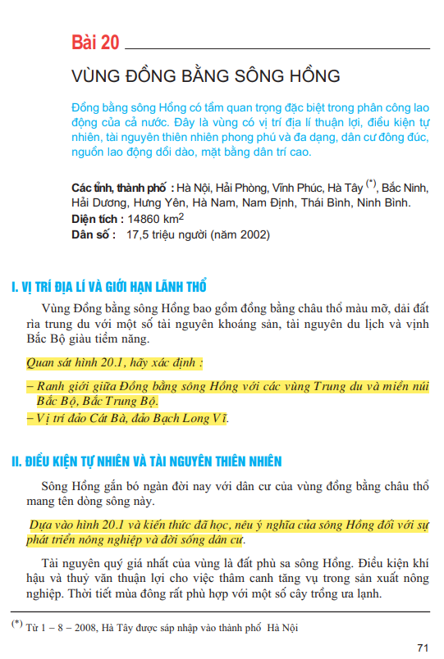
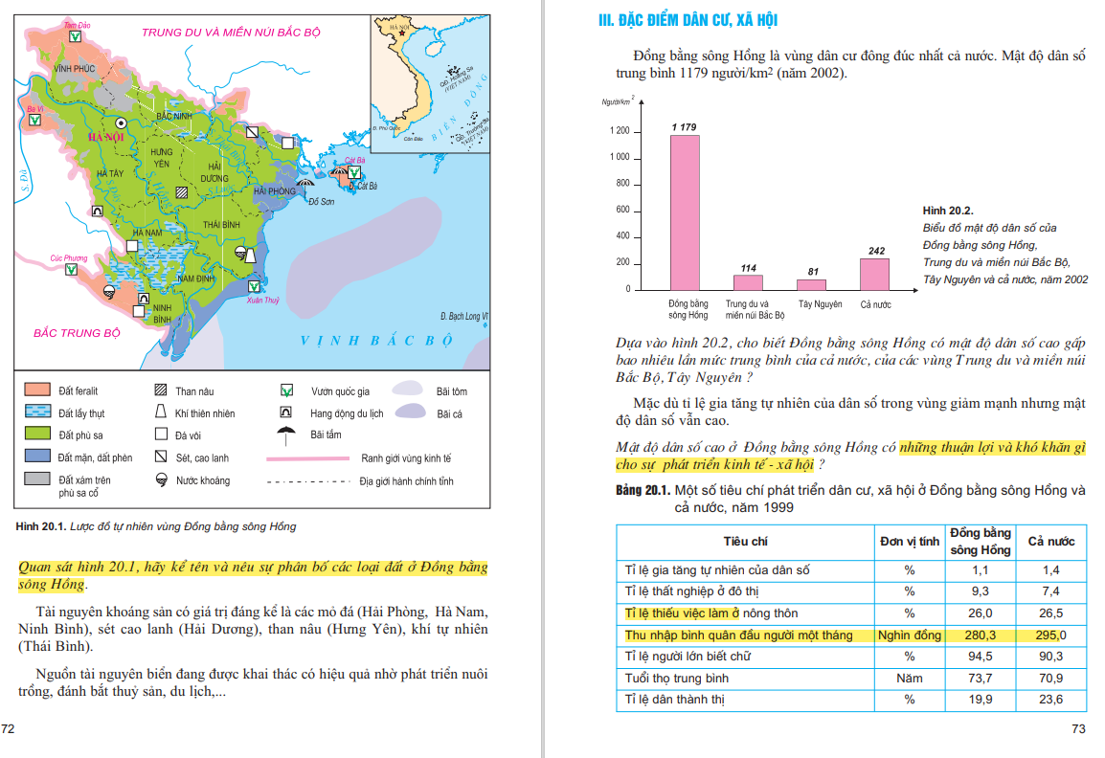
ĐỌC NỘI DUNG VÀ TRẢ LỜI CÂU HỎI ( TÔ VÀNG) TRONG ẢNH CHỤP TỪ SGK

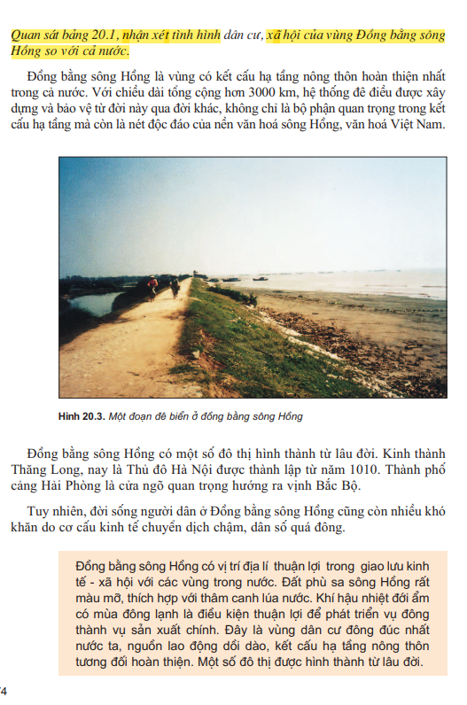
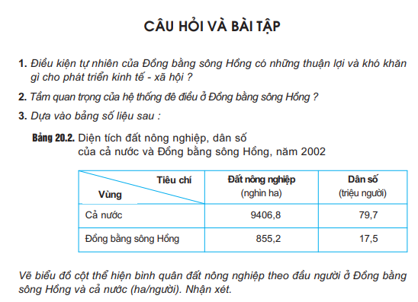

NỘI DUNG CHÍNH BÀI 20
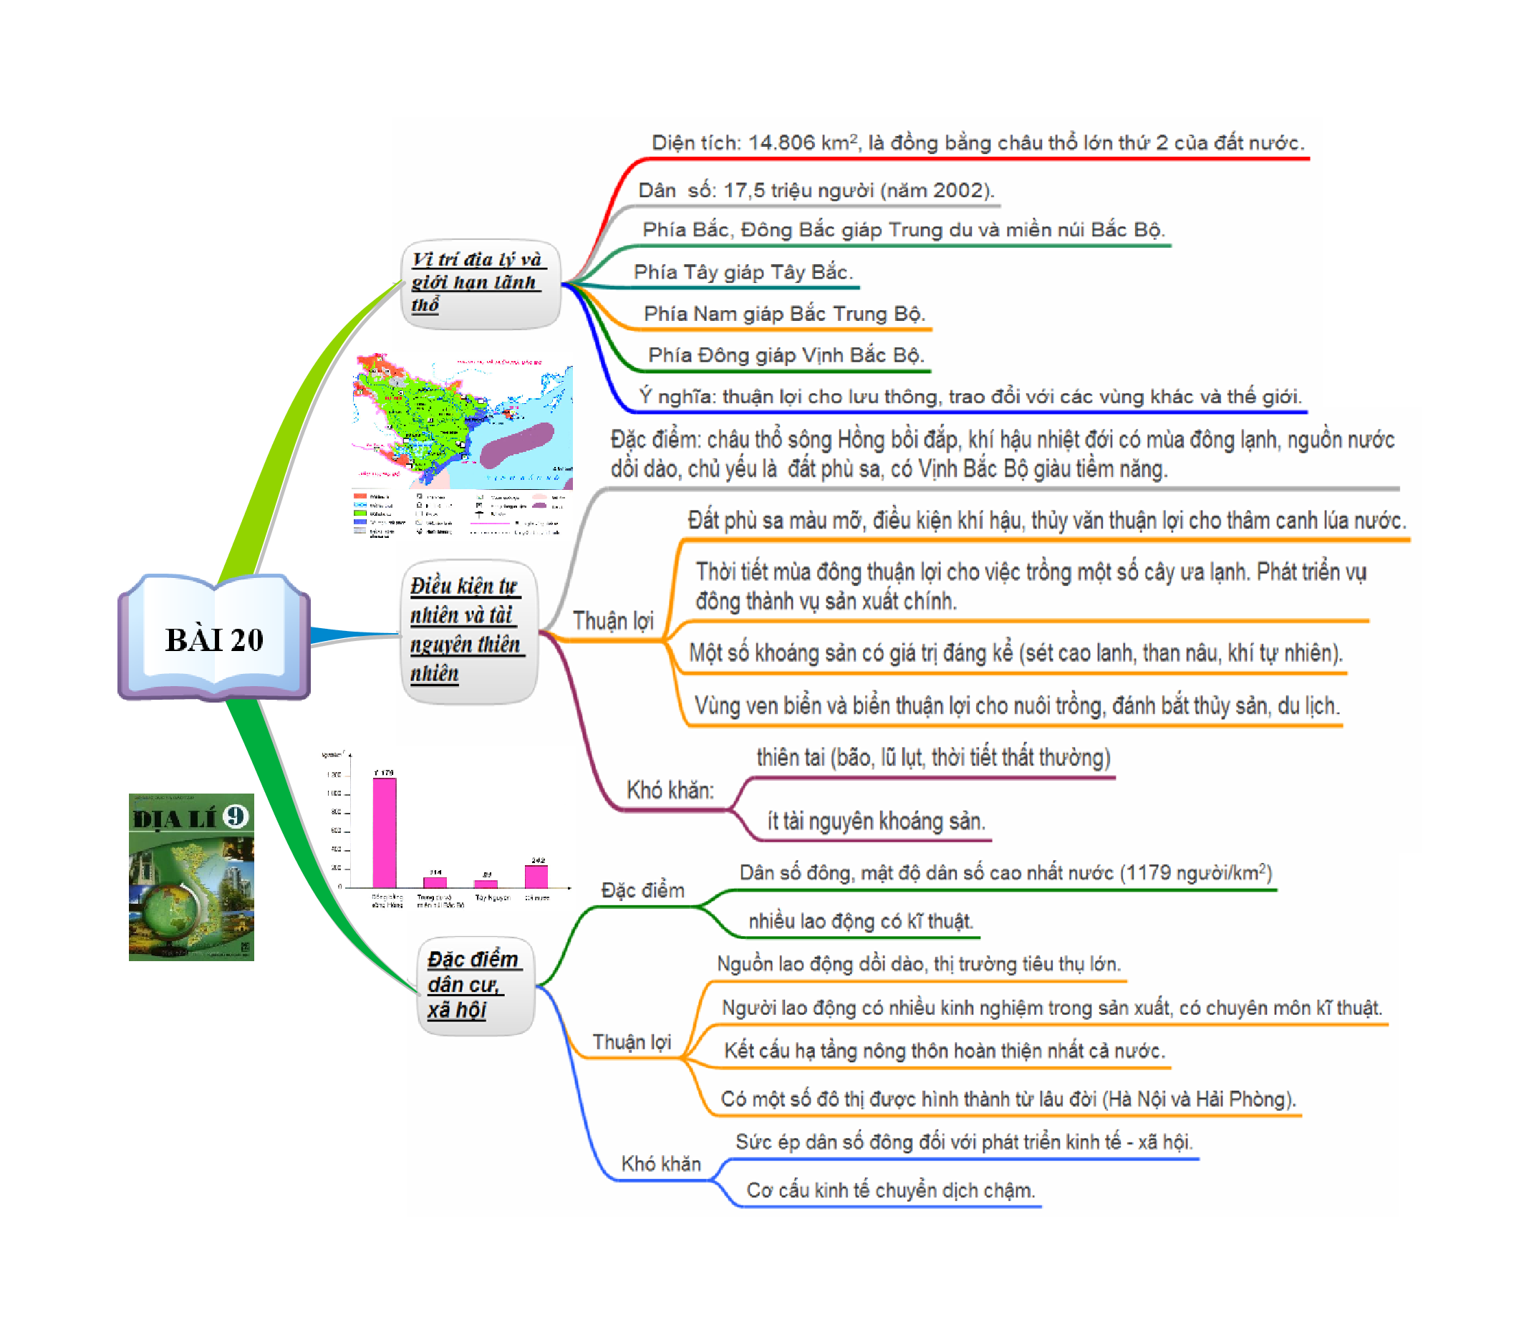
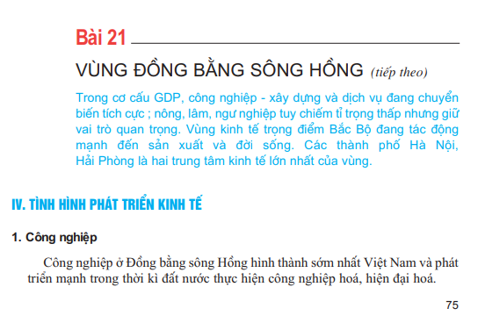
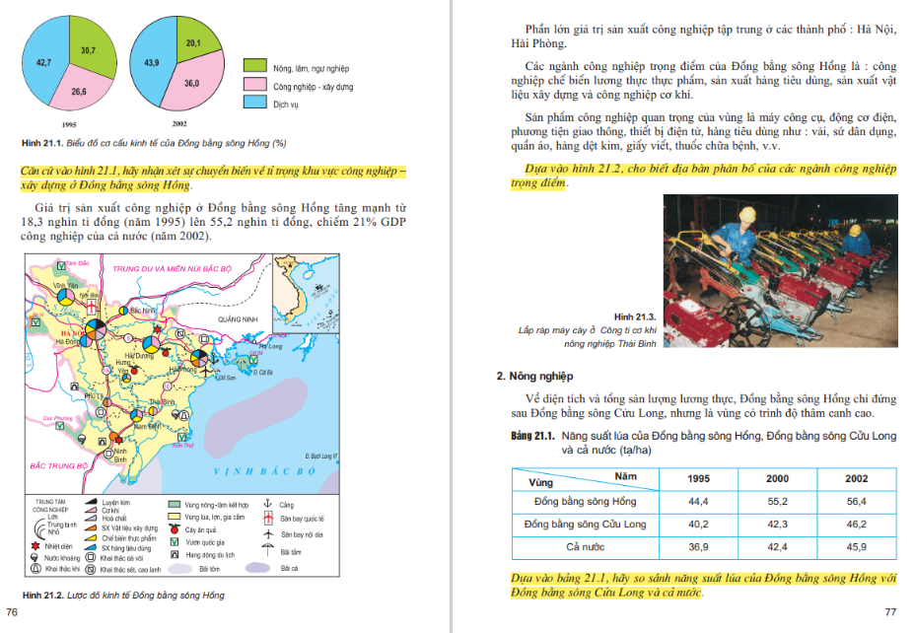
BÀI 21: VÙNG ĐỒNG BẰNG SÔNG HỒNG ( T.T)

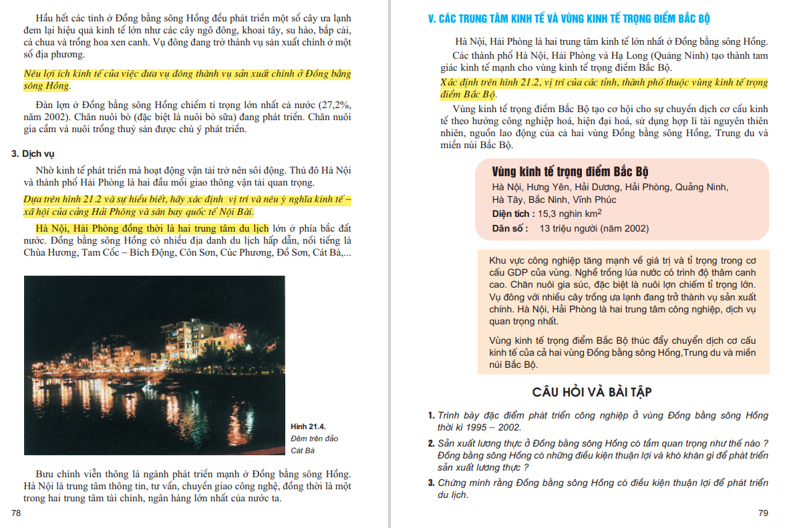

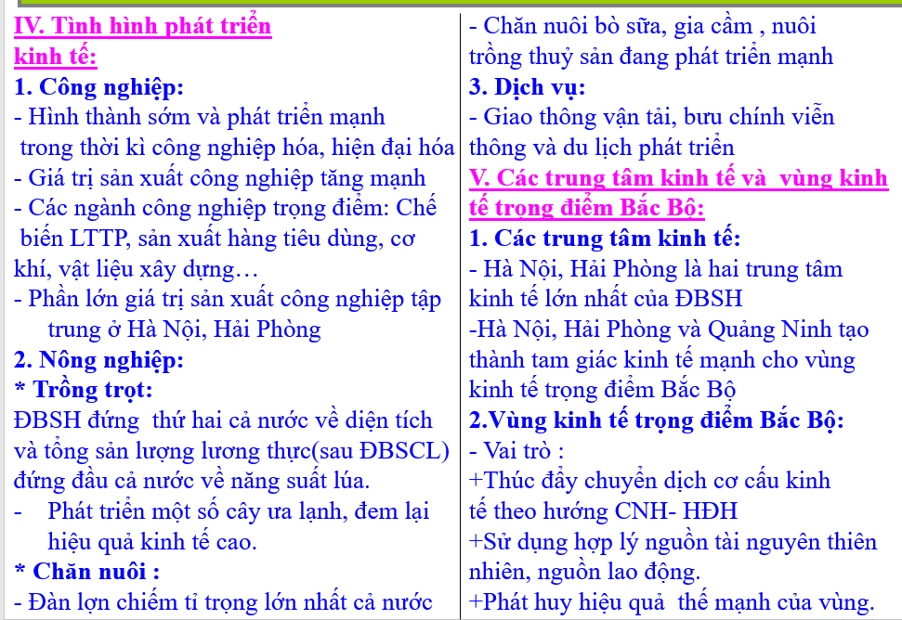
NỘI DUNG BÀI 21

TLTK: https://www.youtube.com/watch?v=lyVrAa0doYk
https://www.youtube.com/watch?v=GH1M6LdBYPE&t=10s ; https://www.youtube.com/watch?v=VPwYH3jUqx4
https://www.youtube.com/watch?v=tJnFye2i2L4 ( trong video có 1 số nội dung chưa cập nhật mới)

